# 开发手册

## 现有的登录账号密码

黄弋峰  账号：18781166142 密码：000000  
师延正  账号：18780000000 密码：000000

|  |  |
| --- | --- |
| 服务器地址 | [116.63.133.52:8080](http://116.63.133.52:8080" \o "http://116.63.133.52:8080) |
| 接口文档地址 | <http://116.63.133.52:8080/swagger-ui.html> |

## Postman使用方法

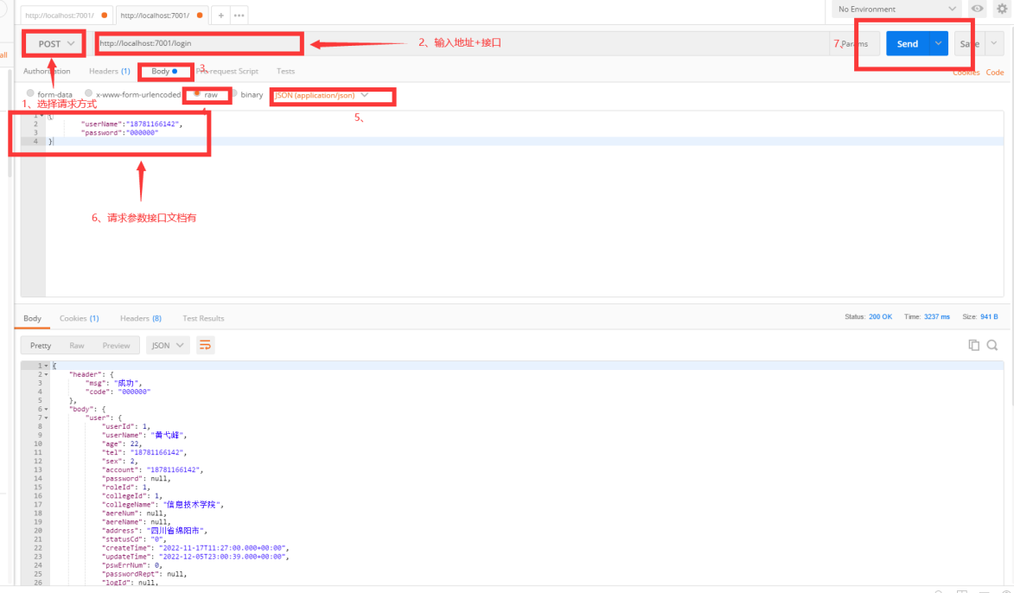

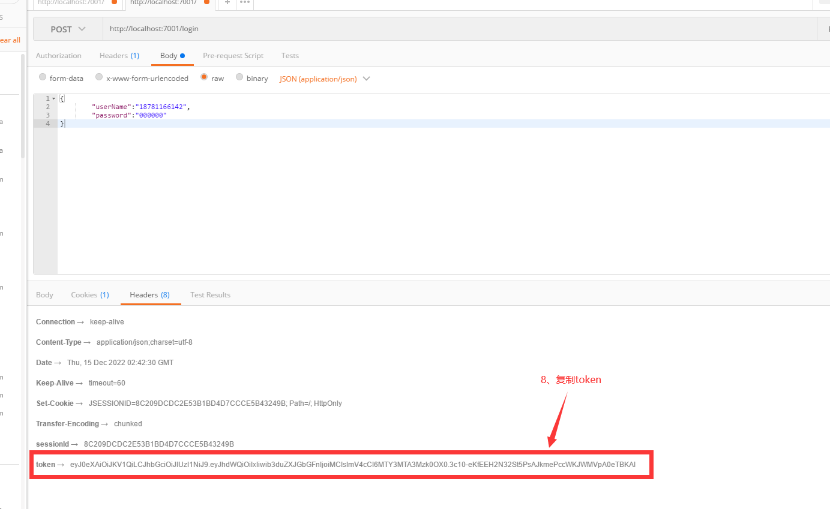

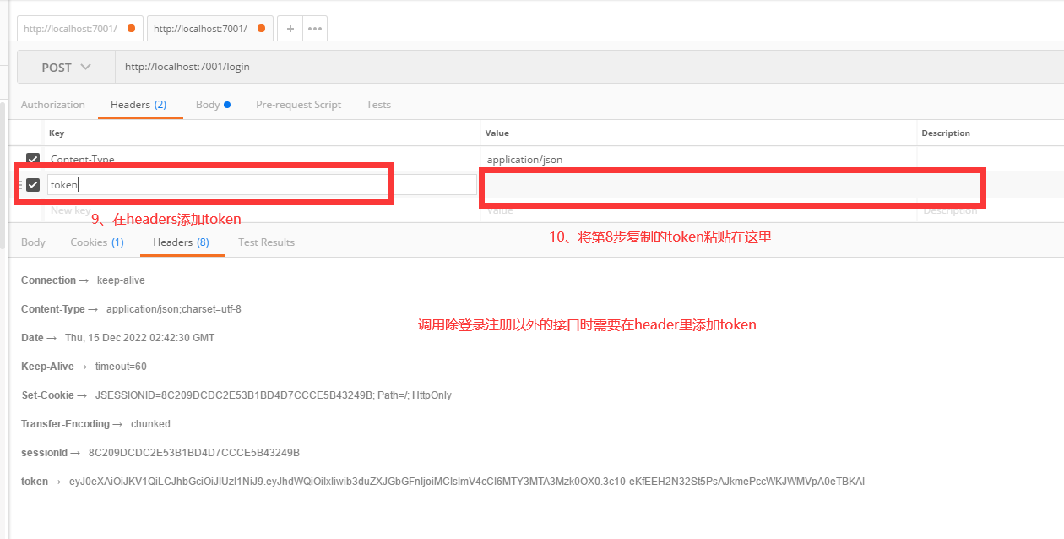

## 后端开发流程

摒弃了xml配置开发，为降低代码量采用的通用Mapper方式开发

### 3.1、代码生成器

在src/main/resources/generator/generatorConfiguration.xml下

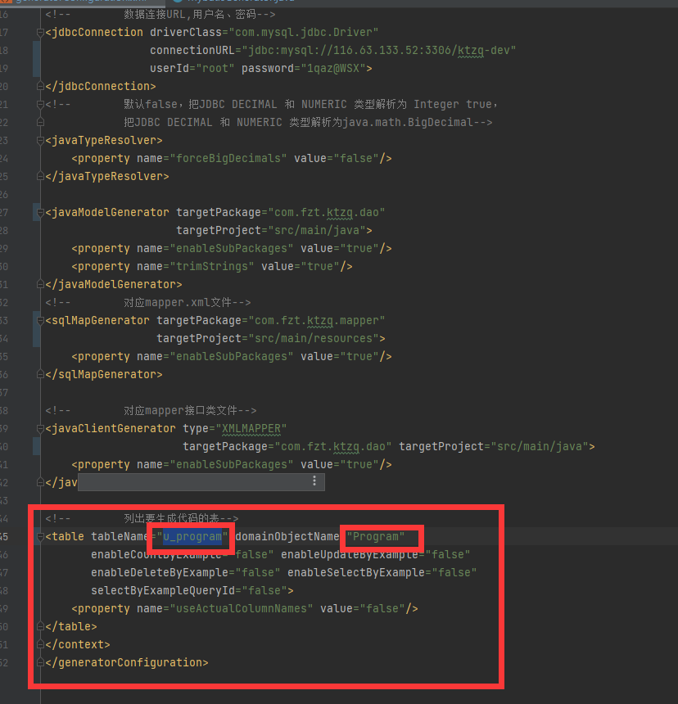

启动

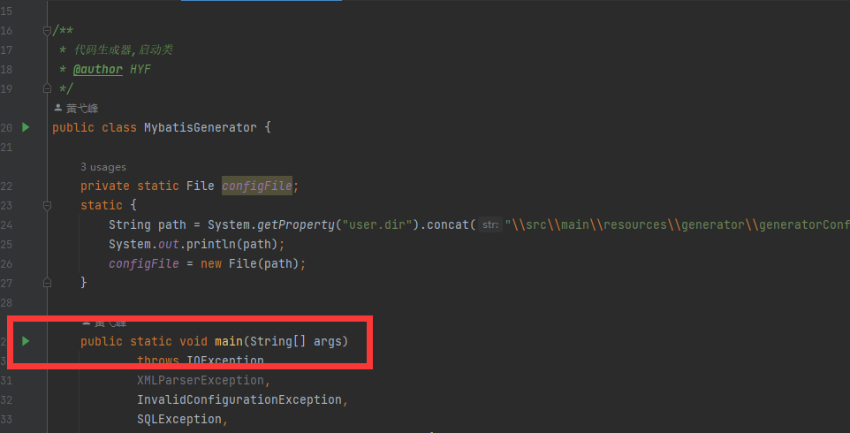

之后会在对应文件夹下生成表对应的实体类，接口

### 3.2、目录结构

ktzq-comm 公共方法类、常量类、工具类

ktzq-dao 实体类

ktzq-mapper 接口类

ktzq-service 接口方法、控制类、系统配置

#### ktzq-dao

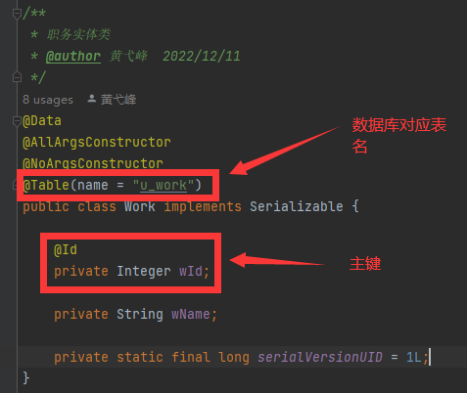

#### ktzq-mapper

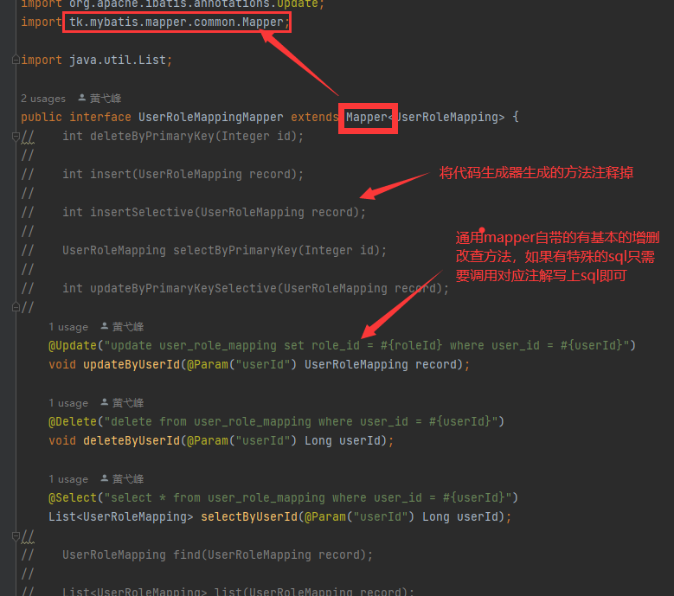

## Apifox使用方法

